**Мастер-класс по изготовлению декоративных сосудов**

**Приглашаем Вас к творчеству на Мастер-класс по изготовлению декоративного сосуда ко Дню Учителя.  Ведущий - Легонькова Юлия Юрьевна предлагаем вспомнить о море, о лете, о разноцветье красок. Это - красиво, это будет радовать ваш глаз. И вызывать приятные воспоминания и морское настроение! Сделайте сами и подарите друзьям, Учителям, воспитателям. Лучший подарок сделан своими руками. В файлах группы скачайте инструкцию - дерзайте. У Вас обязательно получится!**

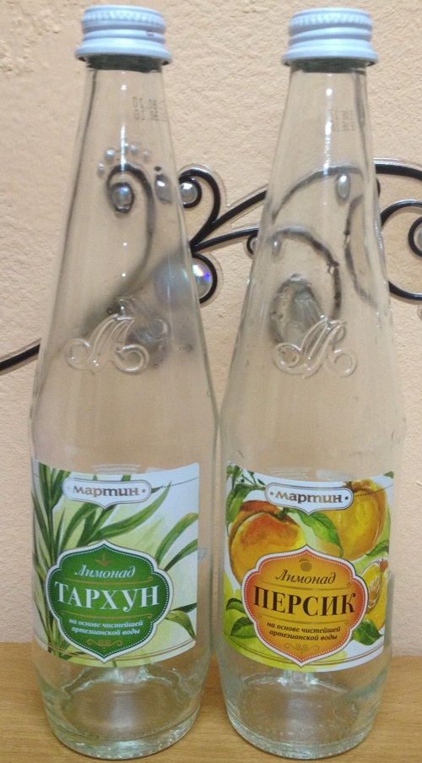 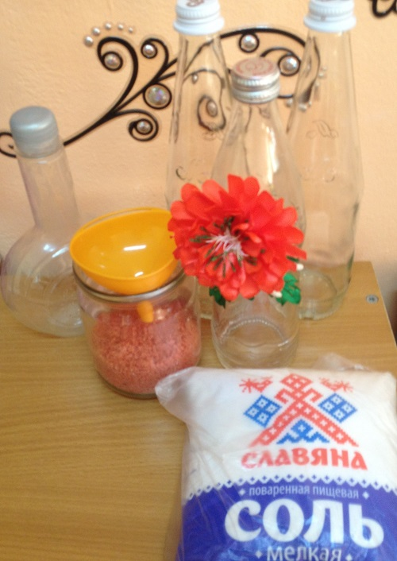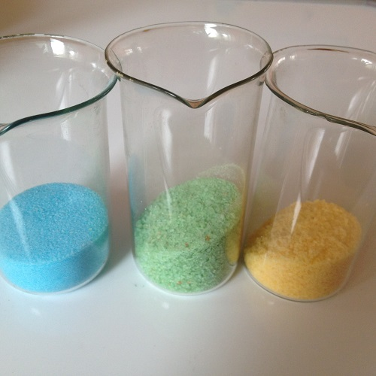

1. **Для работы потребуется соль мелкая, прозрачные бутылочки с крышечкой (внутри сухие), красители пищевые, воронка**
2. **Высыпаем 0,5-1 пачку соли в чистый сухой целлофановый пакет, добавляем 2-3 капли красителя, немного разбавленного водой**
3. **Перемешиваем соль до полного окрашивания**
4. **Сушим 1-2 мин. в микроволновой печи**
5. **Затем с помощью воронки насыпаем слоями через воронку**
6. **Закрываем крышкой**
7. **Декоративный сосуд готов.**

